

**Republika e Kosovës**

Republika Kosovo / Republic of Kosovo

***Komuna e Rahovecit***

*Opština Orahovac/Municipality Rahovec*

**__________________________________________________________________________**



Procesverbal i takimit publik me qytetarë për kërkesat e tyre dhe ecurinë e projekteve

në **Krushë e Madhe, Celinë, Nagac, Hoçë e Vogël, Brestoc**

### **INFORMATË RRETH NJOFTIMEVE**

Njoftimi për organizimin e takimit publik me qytetarë për kërkesat e tyre dhe ecurinë e projekteve, u publikua me datë: 18.5.2023 në ueb faqen e komunës së Rahovecit, në të dy gjuhët, në këtë vegëz: <https://kk.rks-gov.net/rahovec/wp-content/uploads/sites/23/2023/05/NJOFTIM-TAKIMET-ME-QYTETAR-KRUSHE-MADHE-CELINENAGAC-HOCE-E-VOGEL-BRESTOC.pdf> , në harmoni me afatet ligjore që i përcakton Udhëzimi Administrativ, si vijon:

*Në mbështetje të nenit 68, paragrafi 68.1 i Ligjit Nr.03L-40 për Vetëqeverisje Lokale të Republikës së Kosovës (Gazeta zyrtare e Republikës së Kosovës Nr.28/2008), nenit 17 dhe nenit 18 paragrafi 1, pika 1.7, të Statutit të Komunës së Rahovecit Nr. 1005, të datës: 29.03.2017, Udhëzimit Administrativ (MAPL) Nr.06/2018 për Standardet Minimale të Konsultimet Publike në Komuna, kryetari i Komunës, Smajl Latifi organizon takime publike me qytetarë për kërkesat e tyre dhe ecurinë e projekteve në fshatra dhe vendbanime të komunës së Rahovecit.*

**Me qëllim të rritjes së nivelit të transparencës e llogaridhënies dhe për t’i mbajtur sa më të informuar banorët e komunës së Rahovecit, rreth orarit dhe vendit të mbajtjes së takimeve publike, janë bërë me kohë planifikimet dhe është publikuar me kohë kalendari i takimeve publike për në vendbanimet e komunës së Rahovecit në këtë vegëz:** Kalendari për organizimin e takimeve publike me qytetarë për kërkesat e tyre dhe ecurinë e projekteve, u publikua me datë: 18.5.2023 në të dy gjuhët, në këtë link:

<https://kk.rks-gov.net/rahovec/wp-content/uploads/sites/23/2023/05/Kalendari-i-takimeve-me-qytetare.pdf>

**Poashtu, bazuar në afatet ligjore janë njoftuar me kohë banorët e secilit vendbanim rreth mbajtjes së takimeve me anë të publikimit të secilit njoftim veç e veç, për secilën ditë të takimit, në ueb faqe të komunës, shtatë ditë para mbajtjes së dëgjimit në atë vendbanim.**

**Njoftimet përveç që janë publikuar në uebfaqe të komunës, në Platformën për Konsultime Publike, në rrjetin social Facebook, njoftimet u janë dërguar edhe kryetarëve të këshillave të fshatrave dhe lagjeve urbane përmes rrjeteve sociale Viber.**

### **TAKIMI PUBLIK NË KRUSHË E MADHE, CELINË, NAGAC, HOÇË E VOGËL DHE BRESTOC**

Më datë**: 2.6.2023** mbahet takimi publik me qytetarët në fshatrat:Krushë e Madhe, Celinë, Nagac, Hoçë e Vogël, Brestoc. Të pranishëm kanë qenë Kryetari i Komunës së Rahovecit, nënkryetari, disa drejtorë të drejtorive, zyrtarë komunal.

Takimi filloi në ora **19:10**

Takimin e shpalli të hapur Fjolla Duraku, e cila njoftoi qytetarët lidhur me udhëzimin administrativ rreth takimeve publike në komuna.

**Smajl Latifi***, kryetar i komunes:* Përshëndetje për të gjithë, ju falenderojë për pjesëmarrjen tuaj. Karakteri i takimit është ti dëgjojmë kërkesat dhe nevojat tuaja, pastaj do ju përgjigjemi veçmas për secilen prej tyre.

**Hysni Gashi**, *Nagac:* I nderuar kryetar dhe gjithë të pranishmit këtu në sallë. Para se ti paraqesim kërkest tona, kërkojmë nga ju informata rreth investimeve në fshatin Nagac, për vitin e kaluar.

**Berat Duraku**, *drejtor i Bujqësisë:* Përshëndetje për të gjithë, në fshatin Nagac është bërë shpërndarja e pajisjeve bujqësore, e kam pas edhe një kërkesë për një rrugë fushore, Brenda muajit do të fillojnë punimet.

**Përparim Krasniqi**, *drejtori i Sherbimeve Publike:* Mirëmbrëma gjithë të pranishmëve, vitin e kaluar në fshatin Nagac kanë përfunduar dy segmente të kanalizimit 350m, një rrugë lokale dhe këtë vit kanë përfunduar punimet e shkallëve tek shkolla.

**Avni Morina**, *drejtor i Arsimit:* Ju përshëndes të gjithëve, ju falenderoj për pjesëmarrjen, në lokalitetin tuaj ka përfundu efiçienca e energjisë në shkollë, furnizimi i bibliotekes me libra dhe oborri i shkollës.

**Afrim Dina**, *drejtor Kulturës, Rinisë dhe Sportit:* Unë desha të ju njoftoj që parku në Nagac do të filloj në korrik.

**Nebih Elshani**, *Nagac:* Përshëndetje të nderuar, Nagaci ka bërë shumë kërkesa, asnjë rrugic dhe rrugë fushore nuk është ndertuar, disa here kemi kërkuar pastrimin e lumit për shkak se gjindet afer shkollës dhe kundermon arom te keqe, jemi të pakënaqur me ndertimin e shkallëve, ne aty kemi kërkuar asphalt.

**Smajl Latifi**, *kryetar i komunës:* Disa punë të cilat kanë përfunduar në Nagac, në vendbanime të tjera nuk janë bërë, lumi i fshatit njëherë është pastruar, do të bëhet edhe këtë vit. Sa i përket rrugëve fushore po shpresojmë që operatori ekonomik ti kthehet punimeve sepse ka ngecje.

**Sejfullah Sejfullahu**, *Krushë e Madhe (asambleist):* I nderuar kryetar, drejtor të drejtorive, qytetarë e gjithë jut ë pranishem, unë kërkesat e Krushës Madhe i kam adresuar edhe në kuvendin komunal, po shpresoj që këtë vit të rriten investimet, ndër kërkest të cilat janë me prioritet:

* Stadiumi sportiv,
* Shtëpinë muze Bajram Curri,
* Ansambli,
* Rrugë fushore,
* Mirëmbajtja e varrezave

**Zijadin Veliu**, *Krushë e Madhe:* Unë po e paraqes disa kërkesa: shenjëzimin e rrugëve, vijat e bardha të jenë më të theksuara, mirëmbajtja e varrezave dhe posten në Krushë të Madhe.

**Muhamet Ramadani**, *përfaqësues i fshatit Celinë:* I nderuar kryetar, ju falenderojmë për disa investime që kanë ndodhë në fshatin Celinë: rregullimi i varrezave, fusha sportive dhe kemi kërkesë për ndërtimin e rrugëve fushore sepse e kemi më të nevojshme.

**Jeton Berisha**, *fshati Brestoc:* Të nderuar të pranishem, ju përshëndes të gjithëve dhe shfrytëzojë rastin të falenderoj stafin komunal për punën dhe angazhimin.

Disa nga kërkesat e fshatit Brestoc janë:

* Trotuare,
* Ndriçimi publik,
* Ndërtimi i një pjese të rrugës në drejtim të Rahovecit,
* Rrugë fushore,
* Ambullanta në Brestoc është jasht funksionit
* Demtimi i maleve

**Smajl Latifi***, kryetar i komunes:* Të gjitha kërkesat duhet ti paraqitni edhe zyrtarisht në objektet e komunës, te rrugët fushore kanë filluar operatorët ekonomik punimet, tek ambullanta ne kemi filluar me rritjen e kapacitetit në rritje të personelit shëndetësor. Pjesa më e madhe e Brestocit është e përfshirë me ndriçim publik dhe së shpejti në komunën tonë do të digjitalizohet ndriçimi publik.

**LISTA E NËNSHKRIMEVE**

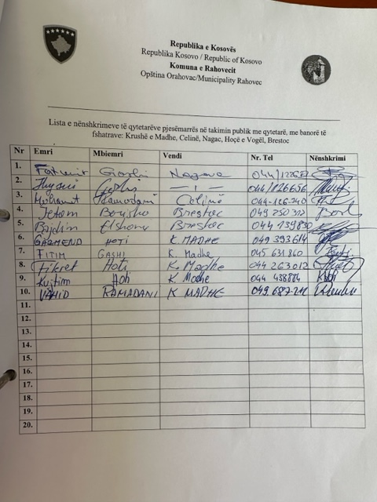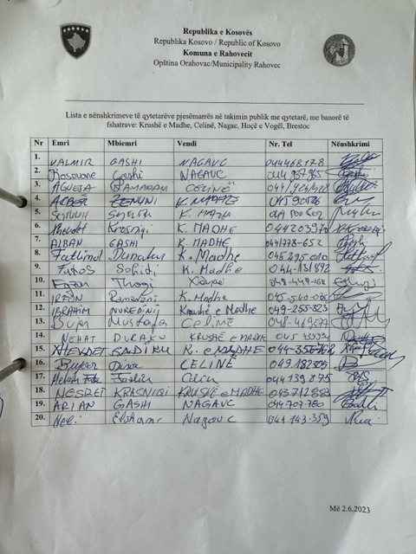

**FOTOGRAFI**

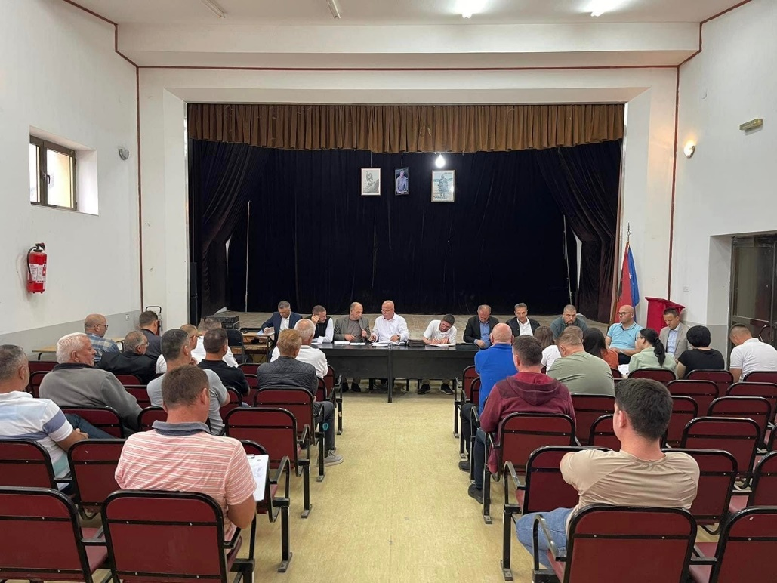

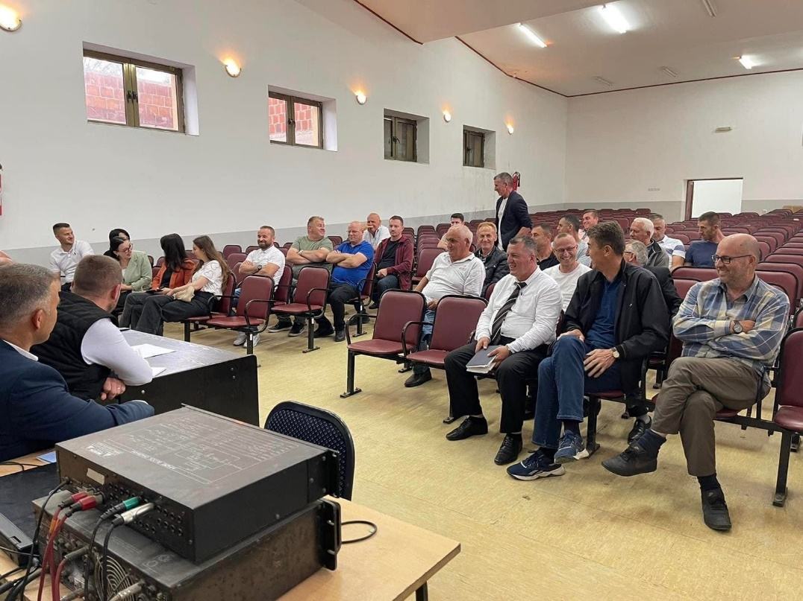

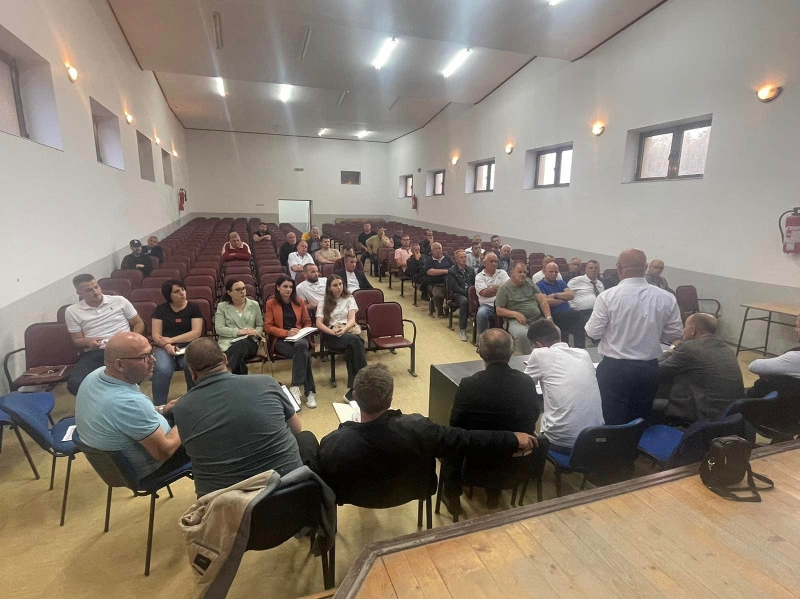

Ju faleminderit për pjesëmarrjen tuaj!

Takimi përfundoi në ora 20:30.

Zyra për Informim dhe Marrëdhënie me Publikun

Rahovec, qershor 2023